Идеальная модель общения в семье
(А. А. Бодалева, В. В. Столина)
• Все члены семьи, включая ребенка, равноправны.
• Каждый имеет право сам принимать решения.
• Каждый может и умеет выражать свои чувства, как позитивные, так и негативные. Все чувства принимаются.
• Каждый имеет право на ошибку.
• Семейный совет – совещательный голос. Ребенок – активный участник этого совета.
• Члены семьи не дают в присутствии ребенка негативных оценок в адрес друг друга.
• Члены семьи не сравнивают друг друга с кем-либо и свою семью с какой-либо другой.
• В семье хвалят хорошие дела, поступки.
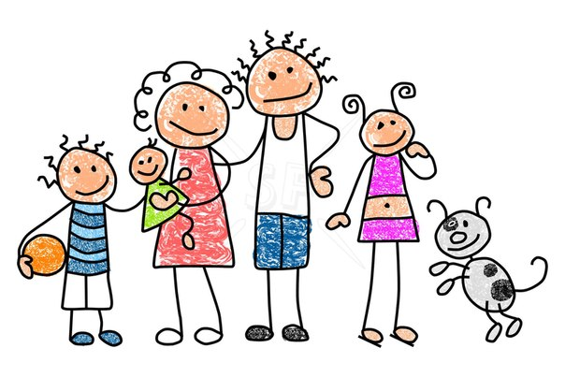
• В семье царят доверие и уважение, терпеливая любовь, внимание к каждому.

Педагог-психолог Тройнова О.Е

